Curriculum vitae artistique
André FAGE – Atelier saint Luc et de la sainte Face i
Iconographe – Calligraphe et Enlumineur
ateliersaintlucetdelasainteface.sitew.fr
tél. 06 14 06 43 27

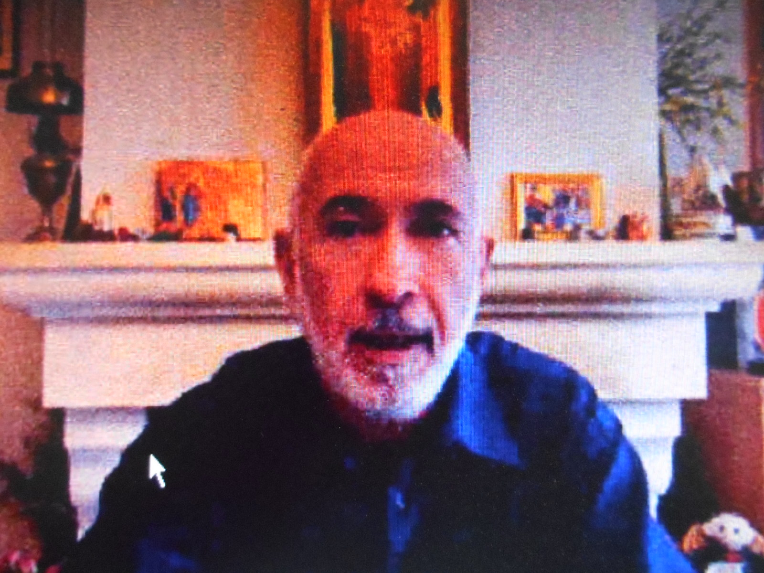

André FAGE (photo D. Biron – Courrier Français janv.2016)

- né à Poitiers le 7 novembre 1957,
- juriste (ancien élève de l’ENA) ayant exercé en différents endroits du territoire de 1985 à 2013 (retraité)
- initié à l’iconographie en 1986 dans un monastère orthodoxe dans le Var. Pratique l’art de l’icône depuis 1987 et celui de l’enluminure médiévale depuis 2004.
- 1ère exposition en Corse (Bastia) en 1992 - primé par la Fondation Michel Ange au salon de la biennale azuréenne
- expositions sur la Côté d’Azur (Beaulieu-sur-Mer, saint-Jean- Cap-Ferrat, Villefranche-sur-Mer).
Depuis 1998 (installation à Poitiers) : nombreuses expositions personnelles dans le Poitou (Galerie Grassin de Poitiers, Château d’Harcourt à Chauvigny, Gençay, Ligugé, Abbaye saint Benoît…)
- 2004 : prix du Conseil Général au Carrefour des Arts à Châtellerault
- 2005 : prix du salon au Carrefour des Arts à Châtellerault
- 2006 : nommé académicien associé à l’Académie internationale des Lettres, Arts et Sciences « Greci-Marino » de Vinzaglio (Italie)

